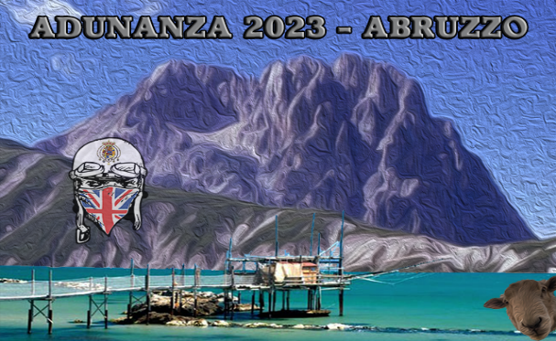
MODULO D’ISCRIZIONE ADUNANZA 2023 - Da compilare in stampatello -

NOME
COGNOME
SESSO | M |  | F |  | DATA DI NASCITA |  |  |  |  | ____/____/_______
LUOGO DI NASCITA |  |  |  |  |  |  |  |  |  |  |  |  |  |  | PROV
COMUNE DI RESIDENZA |  |  |  |  |  |  |  |  |  |  |  |  |  |  | PROV
INDIRIZZO
C.A.P. |  |  |  |  |  | PROV
E-MAIL
CELLULARE
MODELLO MOTO
TAGLIA T-SHIRT

DATI ACCOMPAGNATORE
NOME
COGNOME
SESSO | M |  | F |  | DATA DI NASCITA |  |  |  |  | ____/____/_______
LUOGO DI NASCITA |  |  |  |  |  |  |  |  |  |  |  |  |  |  | PROV
COMUNE DI RESIDENZA |  |  |  |  |  |  |  |  |  |  |  |  |  |  | PROV
INDIRIZZO
C.A.P. |  |  |  |  |  | PROV

TAGLIA T-SHIRT
Il sottoscritto chiede ed accetta di partecipare all'evento a proprio rischio e pericolo ed alle condizioni e nei luoghi già previsti nel “Road Book” esplicativo Adunanza 2023, modificabili in caso di situazioni di forza maggiore e previo assenzio dei partecipanti.
Solleva da ogni responsabilità, nel rispetto di quanto previsto dalla Legge, gli organizzatori ed appartenenti al “Club Triumph Regno delle due Sicilie” a fronte di azioni, rivendicazioni, risarcimenti e richieste avanzate a seguito di decesso, sinistro, perdite o danni personali o proprietari, causati o verificatisi in congiunzione all’evento di cui sopra, ai quali possa aver contribuito la negligenza propria o delle Parti sopra menzionate.
Lo stesso, consapevole ed accettando ogni responsabilità penale e civile si impegna a rispettare le normative previste dal codice della strada e a non causare con eventuali suoi comportamenti irresponsabili situazioni di pericolo o danni fisici o patrimoniali agli altri partecipanti all’evento .
Con la presente dichiarazione , il sottoscritto conferma di aver letto e compreso le condizioni di cui sopra e le regole di sicurezza dell’evento, trasmesse a mezzo mail unitamente al presente modulo d’iscrizione e si impegna a rispettarle.

Data | ___/___/______ |  |  |  |  |  | FIRMA |  | _______________________________
AUTORIZZA
A titolo gratuito, senza limiti di tempo, alla pubblicazione e/o diffusione in qualsiasi forma delle proprie immagini sul sito internet del "Club Triumph Regno delle due Sicilie", sui social network (ed in particolare sulla pagina Facebook del Club Triumph Regno delle due Sicilie e di quelle ad essa correlate), su carta stampata e/o su qualsiasi altro mezzo di diffusione, nonché autorizza la conservazione delle foto e dei video stessi nei suoi archivi informatici e prende atto che la finalità di tali pubblicazioni sono meramente di carattere informativo e divulgative delle attività mototuristiche svolte.
La presente liberatoria/autorizzazione potrà essere revocata in ogni tempo con comunicazione scritta da inviare via posta comune o e-mail.
Data | ___/___/______ |  |  |  |  |  | FIRMA |  | _______________________________
Informativa per la pubblicazione dei dati ai sensi dell’art. 13 del D. Lgs. n. 196/2003. Si informa che il trattamento dei dati personali, conferiti con la presente liberatoria, saranno trattati con modalità cartacee e telematiche nel rispetto della vigente normativa e dei principi di correttezza, liceità, trasparenza e riservatezza; in tale ottica i dati forniti, ivi incluso il ritratto contenuto nelle fotografie suindicate, verranno utilizzati per le finalità strettamente connesse e strumentali alle attività come indicate nella su estesa liberatoria, SENZA MAI ESSERE CEDUTI A TERZI. Il conferimento del consenso al trattamento dei dati personali è facoltativo. In qualsiasi momento è possibile esercitare tutti i diritti indicati dall’articolo 7 del D. Lgs. n. 196/2003, in particolare la cancellazione, la rettifica o l’integrazione dei dati. Tali diritti potranno essere esercitati inviando
comunicazione scritta.
 | Presto il consenso |  | nego il consenso

Data | ___/___/______ |  |  |  |  |  | FIRMA |  | _______________________________

